Дворовая территория по адресу: Нижегородская область, г. Дзержинск, пр-т Циолковского, д. 13, 13А, 11/28 и ул. Грибоедова д. 30.
Все виды работ, предусмотренные локально-сметным расчетом, должны быть выполнены в полном объеме.
Благоустройство.
1. Состав работ по ремонту асфальтобетонного покрытия:
- Планировка площадей механизированным способом, группа грунтов 1;
- Устройство подстилающих и выравнивающих слоев оснований из песка;
- Устройство подстилающих и выравнивающих слоев оснований из щебня фракции;
- Розлив вяжущих материалов;
- Устройство покрытия толщиной 5 см из горячих асфальтобетонных смесей.

2. Установка детского игрового и спортивного оборудования, и МАФ:

№ | Наименование товара | Ед. изм. | Кол-во | Внешний вид
1 | Вазон | шт. | 10 | 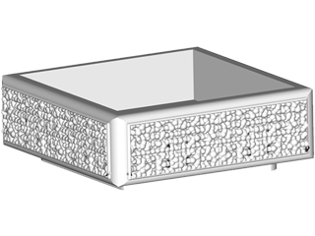
2 | Тренажер | шт. | 1 | 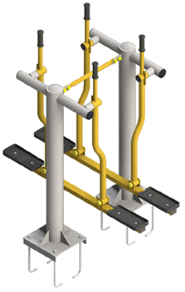
3 | Тренажер | шт. | 1 | 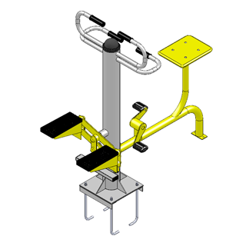
4 | Тренажер | шт. | 1 | 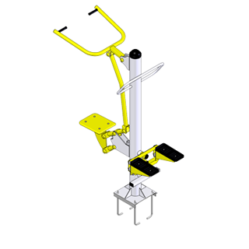
5 | Тренажер | шт. | 1 | 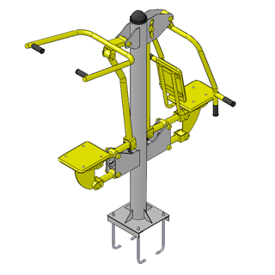
6 | Спортивный комплекс | шт. | 1 | 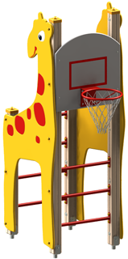
7 | Домик-беседка | шт. | 1 | 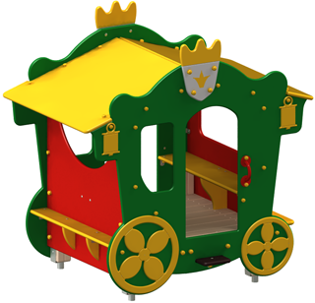
8 | Домик-беседка | шт. | 1 | 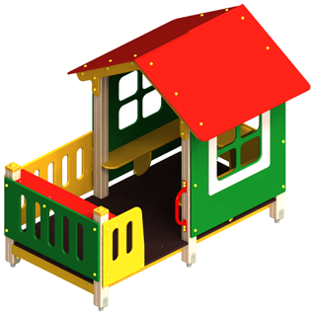
9 | Качалка на пружине | шт. | 1 | 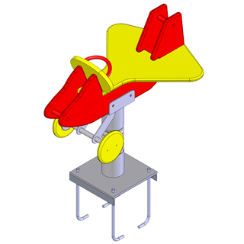
10 | Качалка на пружине | шт. | 1 | 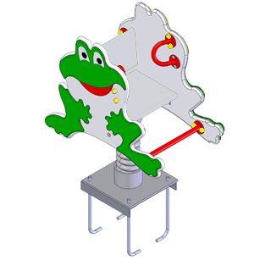
11 | Стойка баскетбольная | шт. | 2 | 